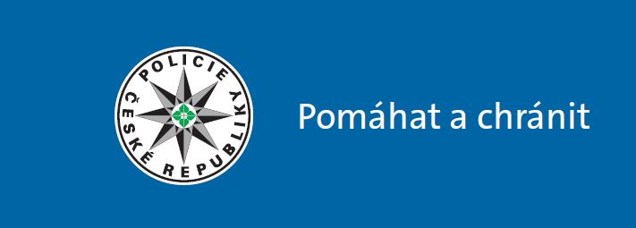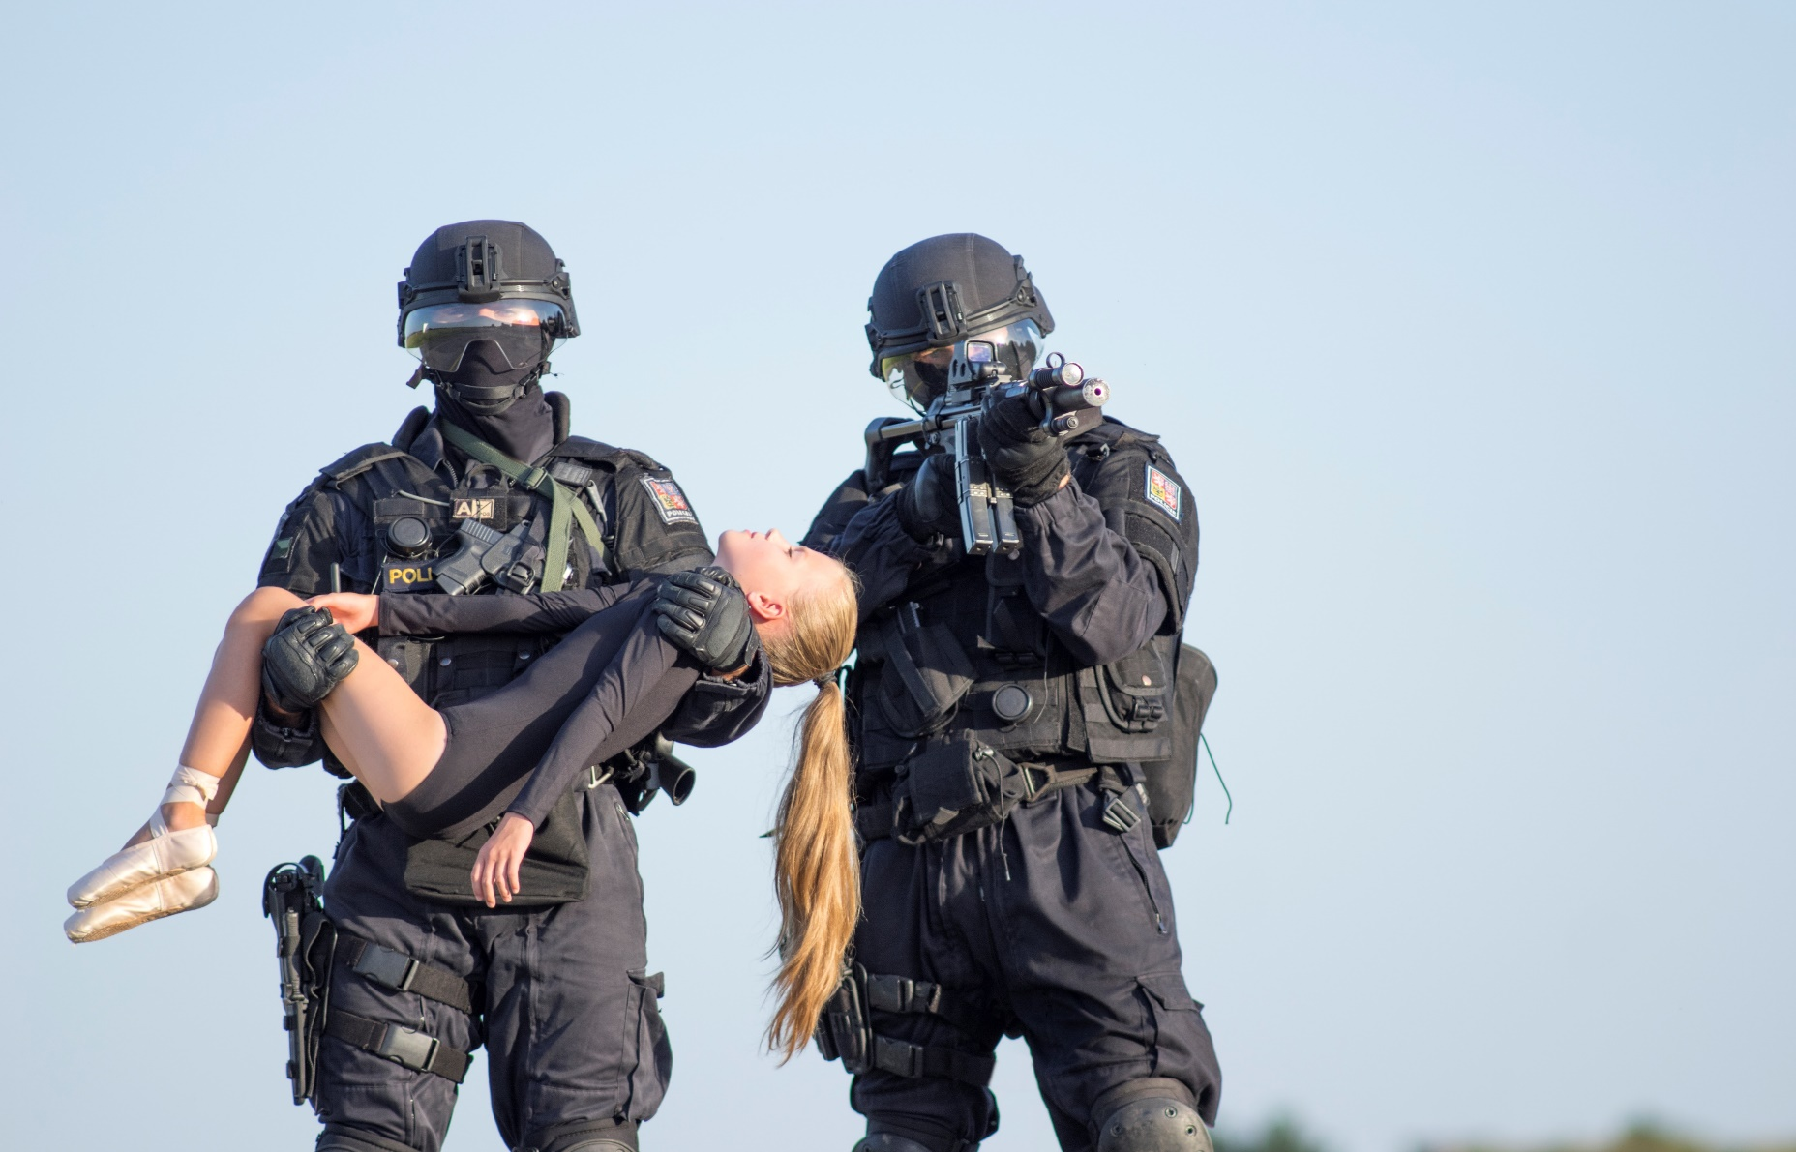

**KRAJSKÉ ŘEDITELSTVÍ POLICIE KRÁLOVÉHRADECKÉHO KRAJE**  
Balbínova 24  
506 01 Jičín   
Mgr. Renata Erlebachová  
**Tel.: +420 974 533 400**  
e-mail: [renata.erlebachova@pcr.cz](mailto:renata.erlebachova@pcr.cz)

**Seber svou odvahu a přijď**

Nabízíme:

Po zaškolení plat přes 29 000 Kč

Šest týdnů dovolené

Příspěvek na rekreaci/dovolenou

Náborový příspěvek 75 000 Kč

Výsluhový příspěvek

Nárok na odchodné

Příspěvky na sportovní činnosti

POLICIE ČR

KRAJSKÉ ŘEDITELSTVÍ POLICIE KRÁLOVÉHRADECKÉHO KRAJE

Staň se jedním z nás